Овощи являются важной составляющей рациона человека. Поэтому такая продукция всегда востребована на рынке. В зимнее время, когда постоянного поступления овощей с полей и огородов нет, актуальным становится вопрос их длительного хранения. И именно этим пользуются многие начинающие предприниматели, организовывая собственное хранилище. Чтобы такая деятельность была прибыльной, необходимо детально проработать бизнес-план овощехранилища, в котором расписаны основные вложения, прибыли, риски и ряд других важных моментов.

Овощехранилище как бизнес: описание деятельности
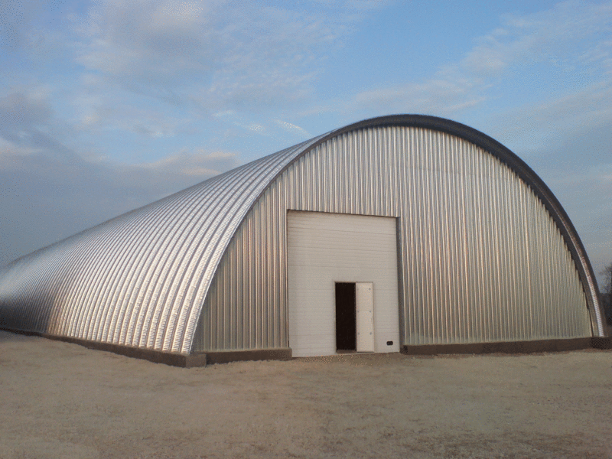
Указанный вид предпринимательской деятельности предполагает организацию специально оборудованного хранилища, куда реализаторы сдают закупленные или выращенные овощи на хранение. Именно с этого бизнесмен получает основной доход.
Реализовать такой проект можно в двух основных вариантах:
- Исключительно хранение. Подходит для начинающих предпринимателей с ограниченным бюджетом. По истечении оговоренного срока хранимая продукция по частям или в полном объеме возвращается назад заказчику.
- Хранение с дальнейшей реализацией. В этом случае после закупки овощей у производителя владелец хранилища сам продает их потребителям. Такой вариант предполагает более быструю окупаемость, но требует значительно больших вложений.
Справка. Как вариант дальнейшего развития бизнеса по хранению овощей в хранилище можно закупить оборудование для резки, фасовки, переработки и заморозки овощей. Это позволит значительно увеличить доходы.

Технология хранения овощей
При открытии собственного хранилища картофеля, лука или других овощных культур, следует помнить, что каждая из них предполагает свои условия хранения. Соответственно, для каждого вида овощей помещение оборудуют с учетом индивидуальных требований. При этом между собой значительно разнятся технологии хранения:
- картофеля;
- свеклы и моркови;
- лука и чеснока.

Картофель
Картофель довольно требователен к условиям хранения. Поэтому для максимальной сохранности культуры при содержании в картофелехранилище их меняют в зависимости от периода хранения:
- Подготовка. Такой этап длится 8–10 суток. В помещении поддерживают температуру в диапазоне 14–18 градусов. Влажность должна быть не ниже 90%.
- Охлаждение. Длительность 2–3 недели. На этом этапе следует постепенное снижение температуры в помещении на 0,5 градуса в день. Резкие снижения могут полностью уничтожить продукцию.
- Хранение. Занимает почти всю зиму. Влажность остается неизменной, а температуру понижают до 2–4 градусов.
- Прогревание. Длится в течение 2–3 недель весной.
Последний этап касается посевного картофеля.

Столовые корнеплоды
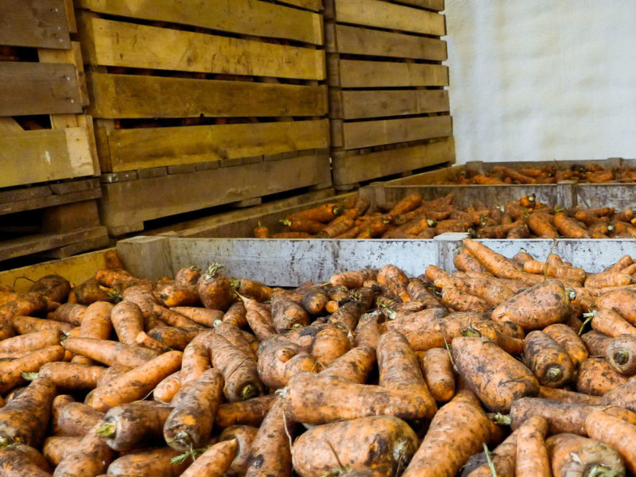
Для свеклы и моркови технология хранения мало чем отличается от той, что применяется для картофеля. Процесс включает те же периоды, только основной этап может быть увеличен до 6–7 месяцев, а температуру воздуха в хранилище в это время снижают до 0–1 градуса.
Морковь хранят плотными рядами в неглубоких траншеях или специальной таре. Свеклу складывают высокими (до 3 м) штабелями. Для лучшей сохранности весь подготовительный этап такие корнеплоды хранят с ботвой, а уже потом ее срезают.

Лук и чеснок
Для лука также предусмотрены три периода с разными условиями хранения:
- Подготовительный. В первые дни проводится просушка продукции при 25 градусах.
- Основной. На сутки температуру в помещении поднимают до 42 градусов, после чего снижают до 1–3 градусов или 18–20 градусов (в зависимости от технологии). Влажность воздуха поддерживают на уровне 70–80%.
- Весенний. Весной температуру в хранилище поднимают на 1–2 градуса.
Чеснок перед помещением в хранилище тщательно обрабатывают парафином. Дальше головки хранят при температуре 1–3 градуса. Влажность в помещении должна составлять не менее 80%.

Организационный план овощехранилища
Детальный бизнес-план по открытию овощехранилища должен учитывать и ряд организационных вопросов. К их числу относятся – правильная регистрация предприятия, оборудование помещения, наем персонала. Каждый из них также следует детально продумать заранее.

Регистрация бизнеса, налогообложение, документы
Одним из основных этапов открытия собственного бизнеса является официальная регистрация. Предпринимателям, пробующим себя в этом направлении, рекомендуется зарегистрироваться в виде ООО. Это позволит сотрудничать не только с частными, но и с государственными предприятиями.
Для регистрации необходимо подготовить следующий пакет документов:
- паспорт и идентификационный код;
- заявление на регистрацию ООО;
- справка из банка об открытии счета на ООО;
- квитанция на оплату государственной пошлины.
Внимание! Если помещение и участок земли под хранилище были взяты в аренду, договор аренды также необходимо предъявить при оформлении.

Поиск помещения
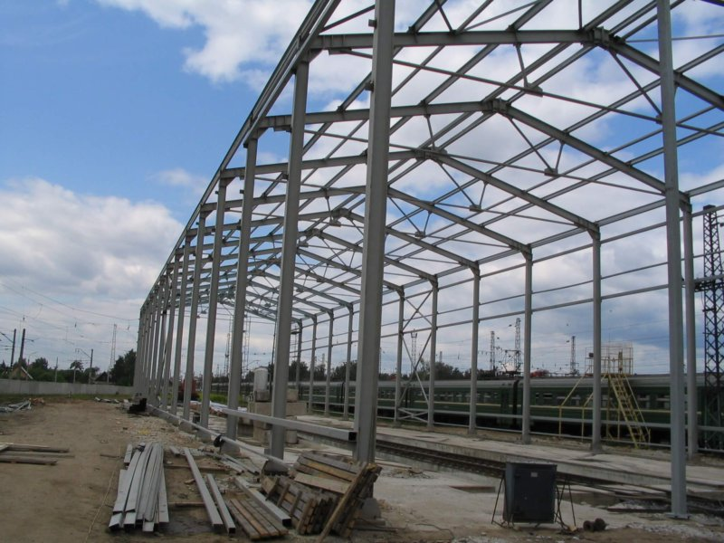
Еще одним важным моментом выступает поиск подходящего под хранилище помещения. Для начинающего предпринимателя оптимальным вариантом будет аренда существующей постройки. При этом к ней предъявляются следующие требования:
- площадь не менее 100 кв. м;
- качественная вентиляция;
- отсутствие плесени на стенах и в их толще;
- достаточно толстые стены и отсутствие дыр в крыше;
- наличие на территории вокруг помещения удобных и широких подъездов для грузовых автомобилей.
Стоит отметить, что, если в наличии уже есть достаточно большой участок земли и необходимый капитал, можно возвести на нем ангарную конструкцию под хранилище. Ангары нужного размера возводятся и оборудуются в кратчайшие сроки, но такой проект предполагает высокую стоимость.

Техническое оснащение ангара
Набор оборудования, которое используется в овощехранилище, достаточно широк. Но на начальном этапе в помещении достаточно установить:
- хорошую вентиляционную систему;
- систему охлаждения воздуха;
- оборудование для регулировки влажности;
- систему освещения (если она не предусмотрена в помещении);
- отопление.
Также понадобятся стеллажи, специальные ящики или другие приспособления (в зависимости от того, овощи какого вида будут приниматься на хранение). Нелишним будет в дальнейшем обзавестись и погрузчиком для упрощения работы по транспортировке овоще.
Важно! Если помещение и земля были взяты в аренду, то не следует сразу же приобретать дорогое оборудование. В этом случае бизнес окупится нескоро. При этом многие бюджетные варианты указанных систем по качеству ничем не отличаются от дорогих аналогов.

Персонал
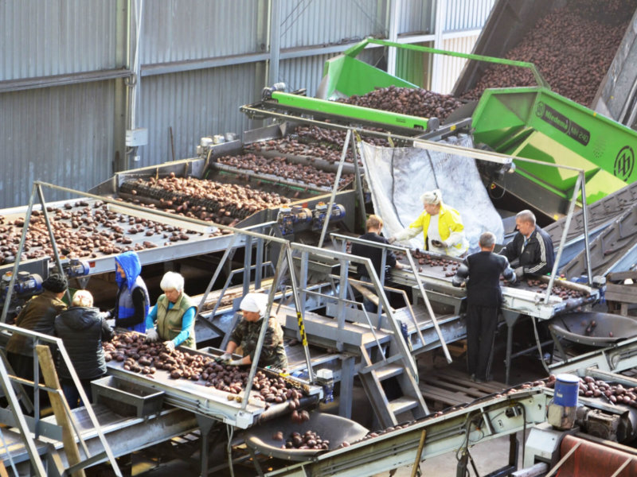
Это направление бизнеса предполагает непрекращающийся оборот продукции. Параллельно этому необходимы также постоянная уборка и охрана территории, работа с закупленным оборудованием, подсчет прибыли и работа с клиентом. Одному со всеми этими процессами справится невозможно. Поэтому дополнительно следует предусмотреть расходы на такой персонал:
- менеджер, работающий с поставщиками и клиентами;
- охранник;
- бухгалтер;
- уборщики и грузчики;
- технолог, отвечающий за правильное функционирование оборудования.
На первое время часть персонала для предприятия можно заменить сотрудниками специальных аутсорсинговых компаний.

Поставщики и покупатели
Невозможно наладить прибыльный бизнес без надежных поставщиков овощной продукции. Искать их необходимо еще до наступления сезона овощей. Лучше всего обратить внимание на небольшие фермерские хозяйства. У них, как правило, нет постоянных крупных покупателей. Поэтому можно закупать продукцию по выгодной цене.
Также хорошими поставщиками будут фирмы, которые только планируют выходить на рынок. В этом случае можно наладить выгодное долгосрочное сотрудничество.
В поиске покупателей следует обратить внимание на розничные магазины, супермаркеты, предприятия общественного питания. В этом плане также важно уже на этапе планирования овощехранилища позаботиться о поиске нескольких постоянных покупателей.

Финансовая часть бизнес-плана
Финансовая часть прорабатывается особенно детально. Расчет затрат и прибылей позволяет судить о выгодности планируемой деятельности и о сроках окупаемости предприятия. Финансовый план предусматривает начальные инвестиции, ежемесячные расходы и анализ прибыли.

Инвестиции в проект
Для открытия такого предприятия понадобится довольно крупный стартовый капитал. Все ресурсы распределяются на такие статьи:
- регистрация ООО;
- аренда помещения минимум на 2 месяца и его ремонт;
- закупка оборудования и тары для хранения овощных культур;
- определенная сумма для зарплат персоналу минимум на 2 месяца;
- реклама и поиск поставщиков.
В среднем на покрытие всех указанных выплат необходимо около 4,5–5 млн рублей. Снизить сумму начальных затрат можно, приобретая подержанное оборудование.

Текущие расходы
Помимо основных затрат на открытие овощехранилища, также следует брать в расчет и регулярные траты на его содержание. Ежемесячные расходы, если овощи берутся только на хранение без дальнейшей продажи, включают следующие пункты:
- заработная плата сотрудников;
- оплата аренды;
- оплата счетов за электроэнергию;
- выплата налогов в соответствии с выбранной системой налогообложения;
- траты на рекламу и поиск поставщиков;
- запас на случай поломки оборудования и других непредвиденных расходов.
В среднем с учетом актуальных расценок сумма ежемесячных расходов будет составлять от 750 до 900 тысяч рублей.

Доходы
Обеспечить высокие доходы с первых месяцев возможно только при наличии нескольких крупных и надежных поставщиков. Также хранилище рекомендуется оборудовать под хранение сразу нескольких видов овощей. В этом случае при максимальном заполнении помещения овощами, а также при правильной организации условий их хранения вполне реально уже в первые месяцы выйти на доход в 1,2–1,4 млн рублей.

Подсчёт прибыли
Если из указанной суммы ежемесячного дохода вычесть среднее значение текущих расходов (800 тыс. рублей) получим сумму чистой прибыли предприятия. Она составит 400–600 тыс. рублей в месяц. Из указанной суммы также часть выделяется на непредвиденные нужды и риски, погашение кредита (в случае его наличия).

Рентабельность овощехранилища
Учитывая, что чистая прибыль в месяц составляет 400–600 тыс. рублей, высчитывается рентабельность такого бизнеса. В среднем она составит 42%. Проект окупит себя примерно за 1 год и 4 месяца. Если часть прибыли идет на погашение кредита, то этот период увеличивается. А поскольку в летнее время доход будет ниже среднего, на полную окупаемость проекта следует рассчитывать не ранее, чем через 2,5 года.
Бизнес по организации собственного овощехранилища предполагает довольно высокую рентабельность и окупает себя за 2,5 года. Кроме того, в дальнейшем такое предприятие может принести еще больше прибыли, если его оборудовать техникой для резки, упаковки и переработки овощной продукции. Но такой бизнес имеет смысл открывать только в пределах крупных городов, так как поставщикам будет невыгодно возить овощи на большие расстояния. Удаленное размещение негативно скажется на общем числе клиентов.

